

**T.C.**

**GAZİ ÜNİVERSİTESİ**

**TEKNOLOJİ FAKÜLTESİ**

**BİLGİSAYAR MÜHENDİSLİĞİ**

**HASTANE YÖNETİM**

**SİSTEMİ**

(BMT-103 Dönem Sonu Projesi)

**Hazırlayanlar:**

**Mertcan HIRLAK**

Öğrenci No: 23181617013

**Batuhan TÜRKYILMAZ**

Öğrenci No: 23181617015

**Muhammed Murad CHAMAA**

Öğrenci No: 23181616063

**Öğretim Üyeleri:**

Doç. Dr. Murat DÖRTERLER

Arş. Gör. Büşra Duygu ÇELİK

Ankara-2024

**ÖZET**

Hastane yönetim sistemi, hastanelerin hasta kayıtları yapmasına ve mevcut olan hasta bilgilerini görüntülemesine olanak veren bir sistemdir. Bu sistem yardımıyla hızlı bir şekilde yeni hastalar kayıt edip ilgili poliklinliklerdeki doktorlara atamak ayrıca mevcut hasta bilgilerini görüntülemek ve iyileşen hastaları da arşivde görmek mümkün.

**Hastane Yönetim Sisteminin Amacı**

Hastane yönetim sisteminin amacı, hastane görevlilerini karmaşadan kurtarmak, gelen hastaları kayıt için minimum düzeyde bekletmek, mevcut olan hastaları tüm bilgileriyle hızlı şekilde görüntülemek, iyileşen hastaları sistem üzerinden taburcu oldu olarak göstermek ve geçmişte taburcu olan hastaları tüm bilgileriyle aşivde kaydederek istenilen vakitte bu bilgiye erişim imkanı oluşturmasıyla işlevli kolay bir kullanış sağlamasıdır.

**Hastane Yönetim Sisteminin İşleyişi**

**1)Doktor kaydı oluşturur**.

-Sistem kullanıcı adı karşılaştırması yapar ve daha önce alınan kullanıcı adlarının tekrar alınmasına izin vermez.

**2)Doktor girişi yapar**

- Doktorun sorumlu olduğu hastalar gösterilir.

-Hasta çıkışı yapılır

**3)Mevcut doktorları listeler**

**4)Hasta kaydı yapılır**

- TC kimlik kontrolü yapılır. Eğer gerçek bir TC kimlik numarası değilse sistem hata verir, öyleyse başkasına ait olup olmadığı kontrol edilir, başkasına ait değilse aktif olup olmadığı kontrol edilir, aktifse çıkış yapması gerekir, değilse tekrar aktif hasta haline gelir ve daha önceden girilen bilgilerin tamamını kopyalayıp yalnızca yaş ve giriş tarihinin girilmesini talep eder.

-Yaş kontrolü yapar, yaş negatif ve 130’dan büyük olamaz.

- Cinsiyet kontolü yapılır. Sistemde tanımlı girilebilecek olan yalnızca iki cinsiyet vardır: Erkek ya da Kadın olarak girilebilir.

-Doktor kontrolü yapar. Giriş yapan doktorun isim ve soy isimini kontrol eder. Böyle bir doktor yoksa kayıt yapılmaz.

-Kayıt başarılı olunca otomatik olarak doktorun polikinliği hastaya atanır ve ekranda gösterilir.

**5)Mevcut hastaları listeler**

**6)Taburcu olmuş olan hastaları listeler**

**7)Polikinlikleri ve sorumlu doktorları listeler**

**8)Hasta bilgileri ve doktor bilgilerini siler**

-Doktor bilgilerinin silinmesi için aktif bir hastadan sorumlu doktorun olmaması gerekir, yani sistem hastaların mağdur olmasını da bu şekilde engeller.

**KODUN ÇIKTISI**

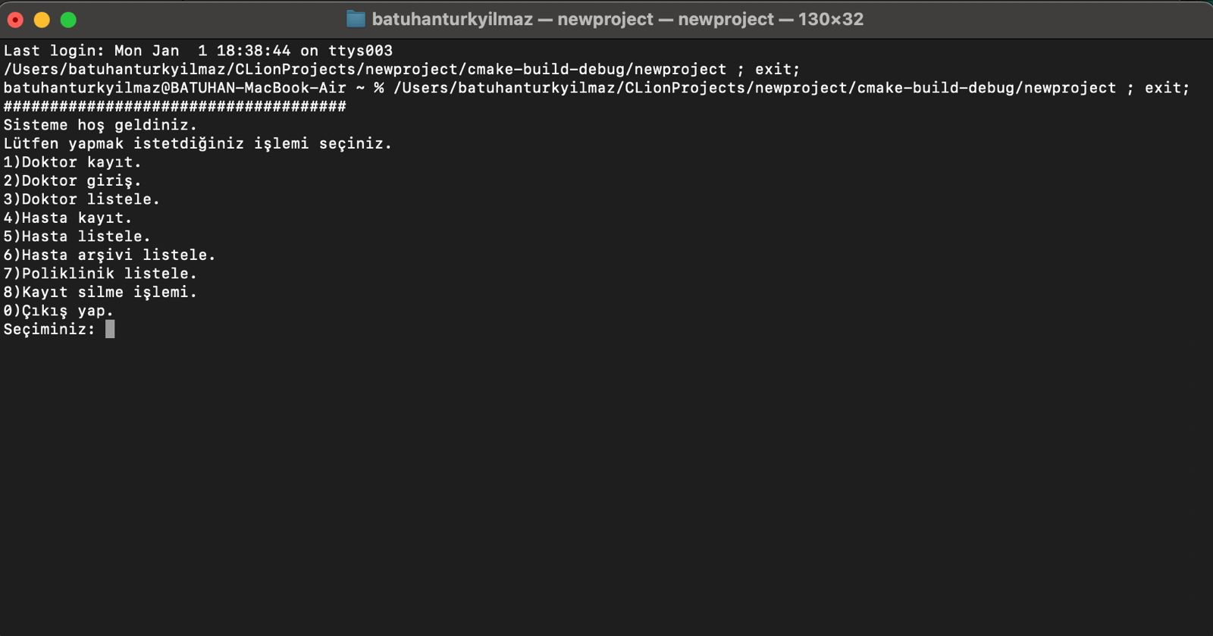

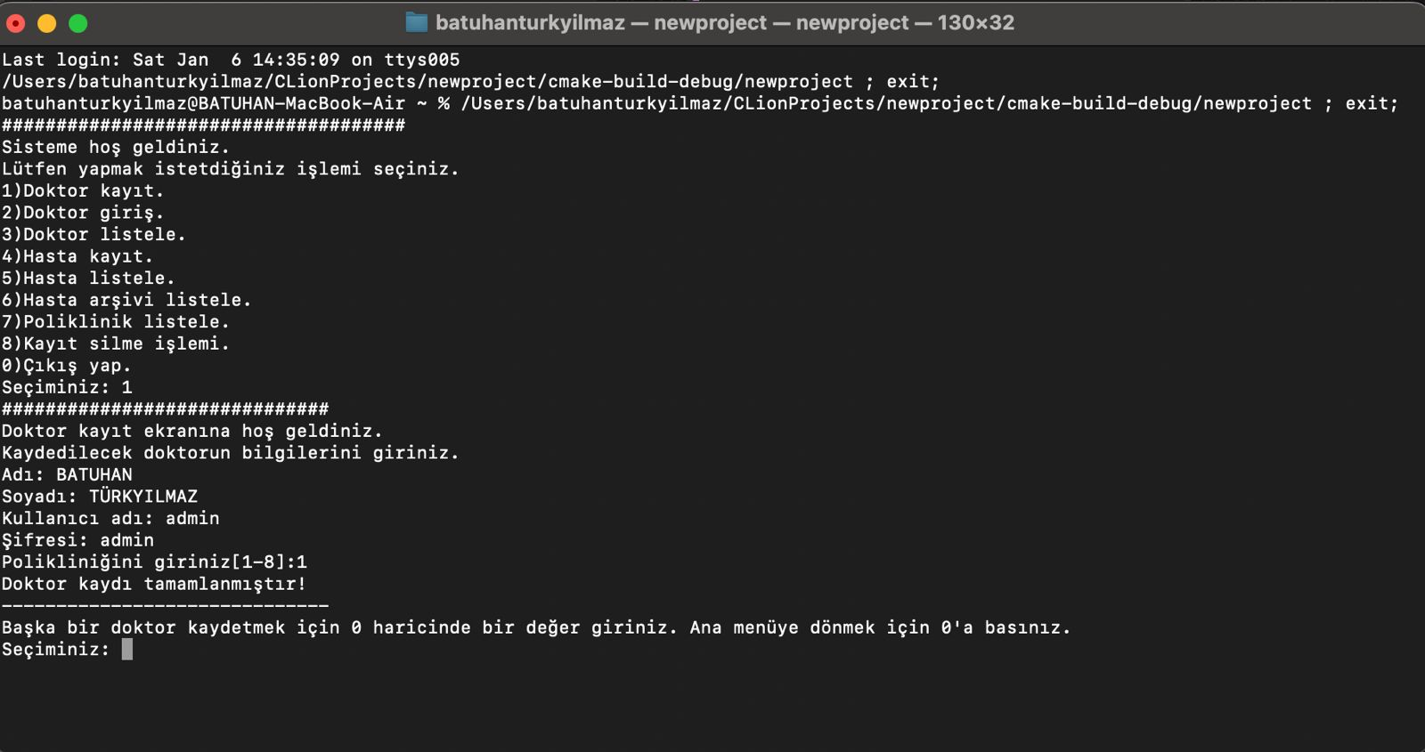

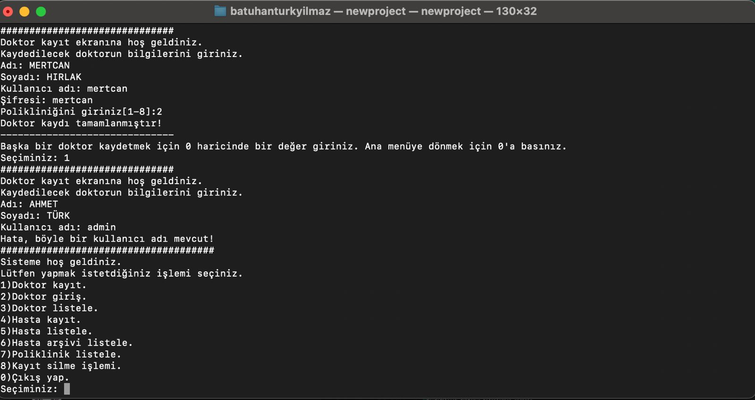

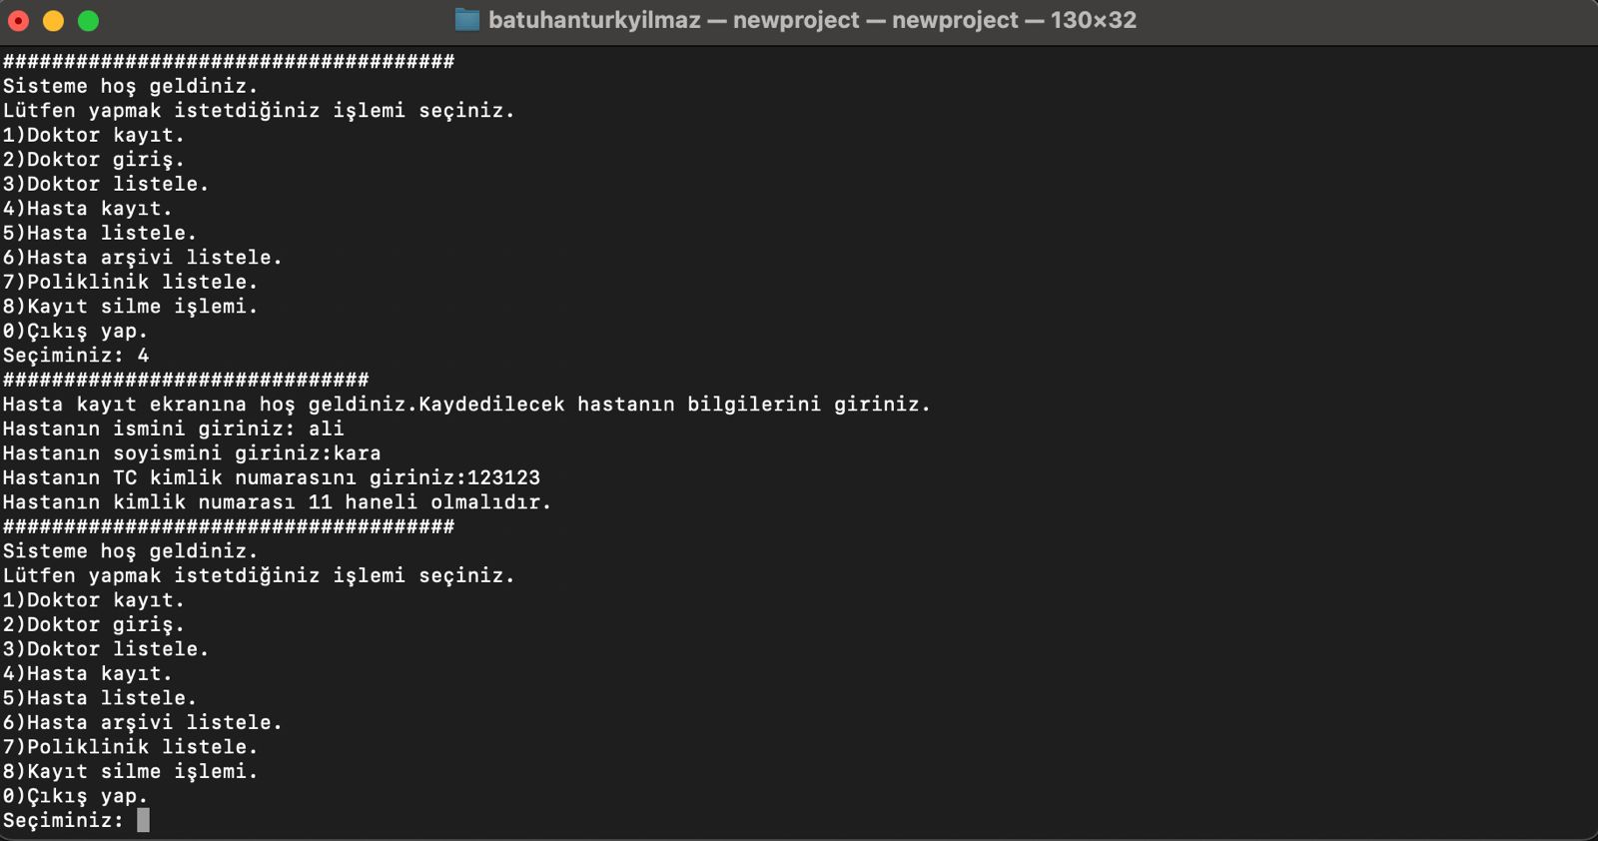



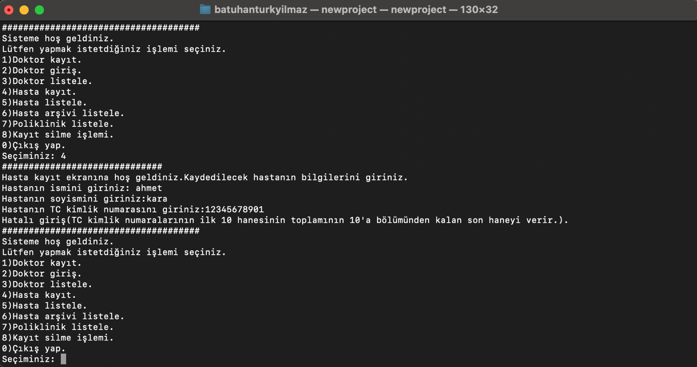

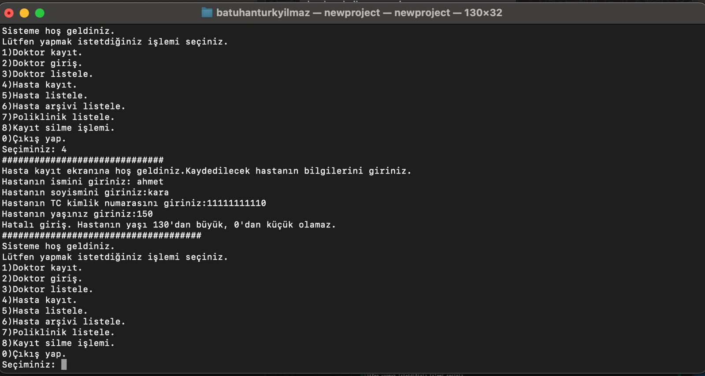

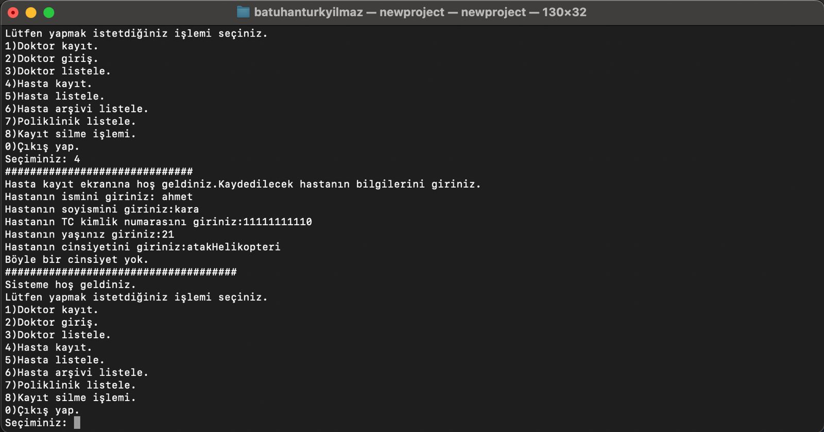

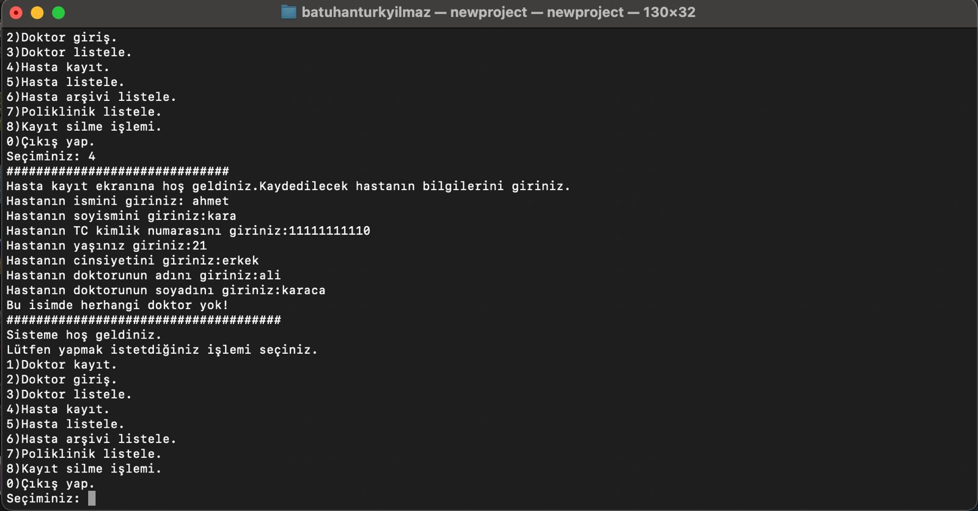

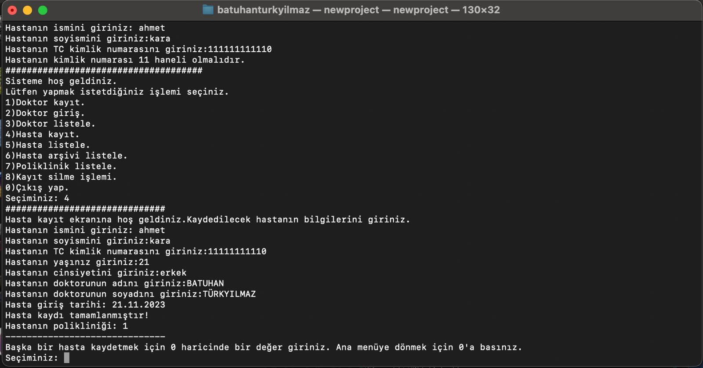

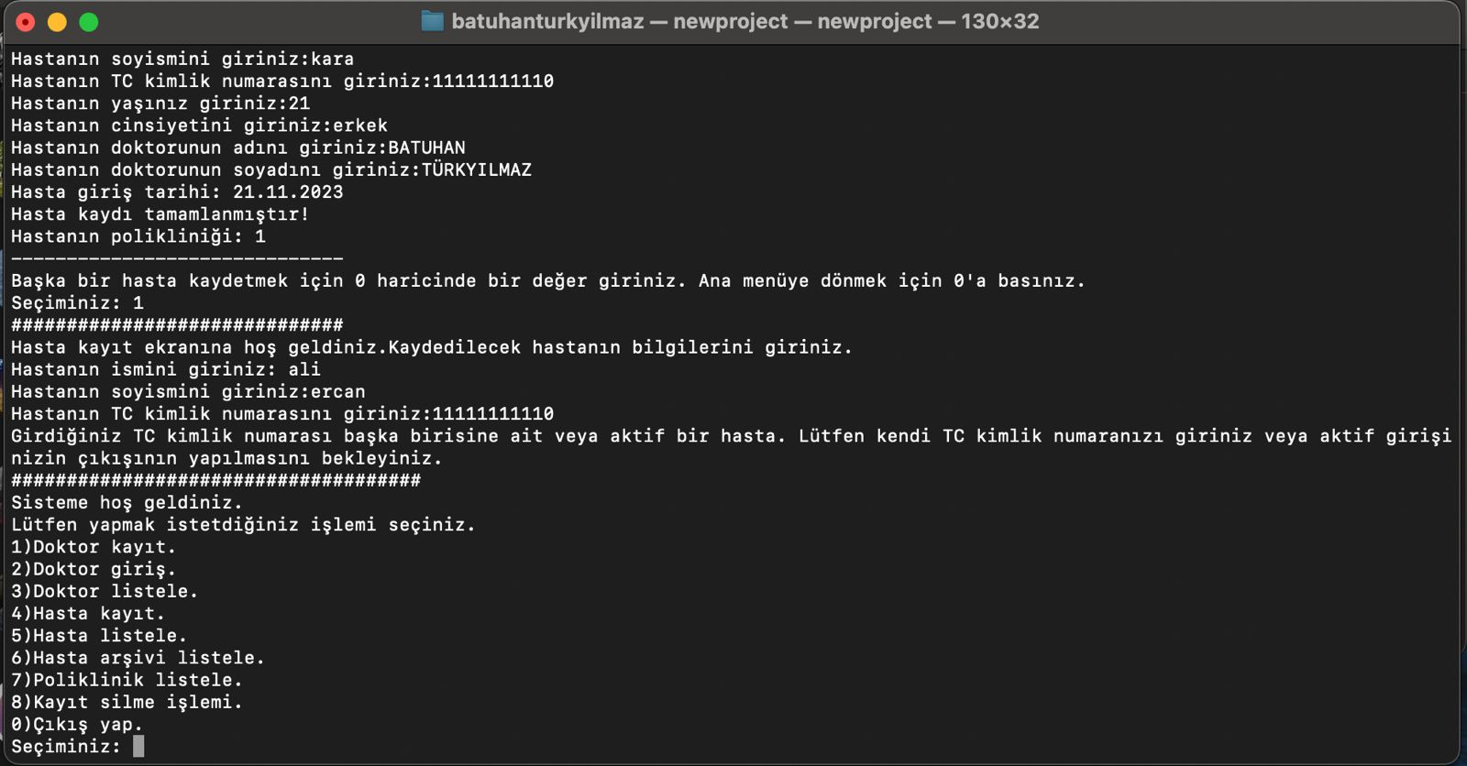

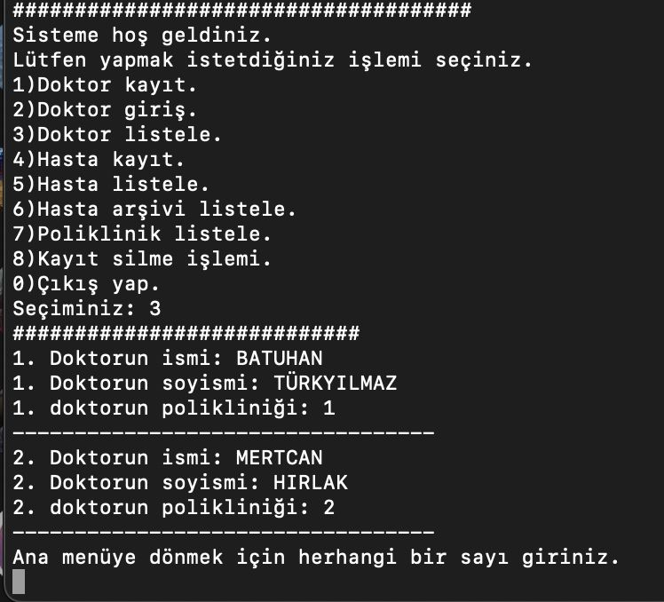

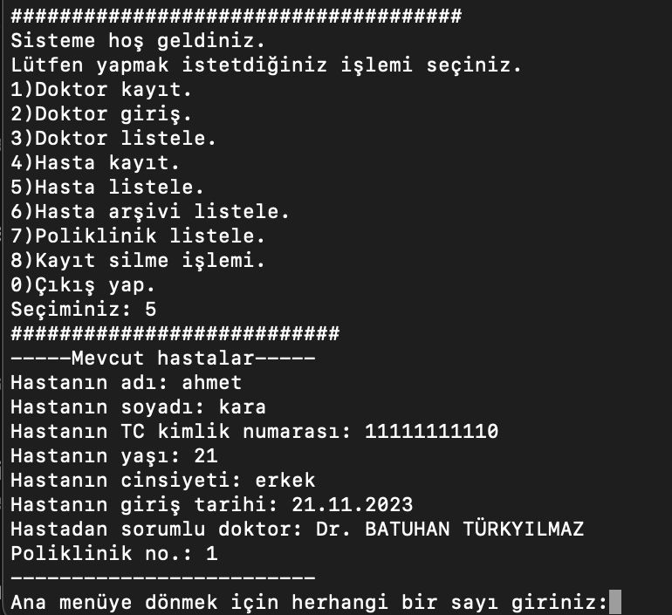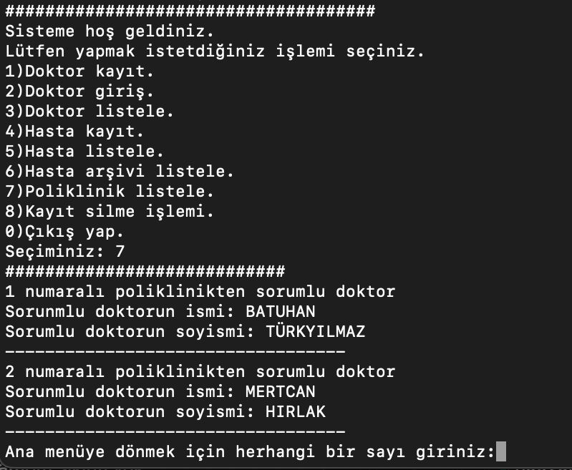

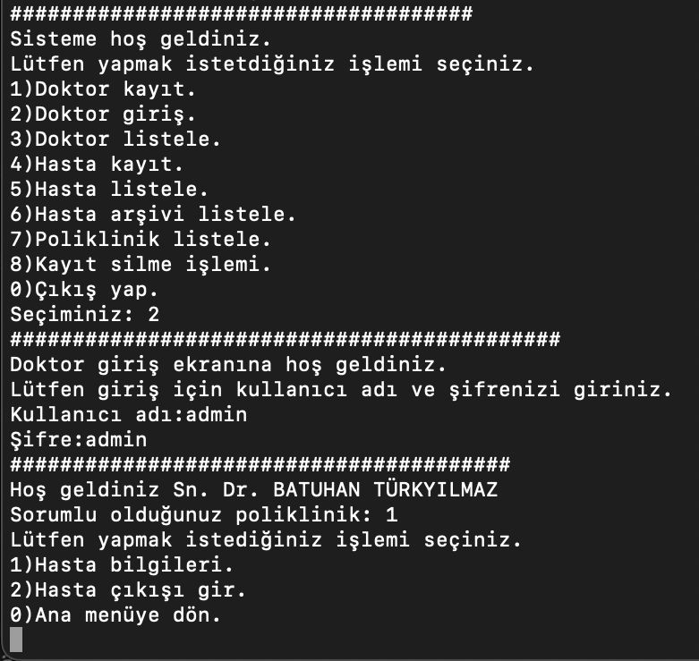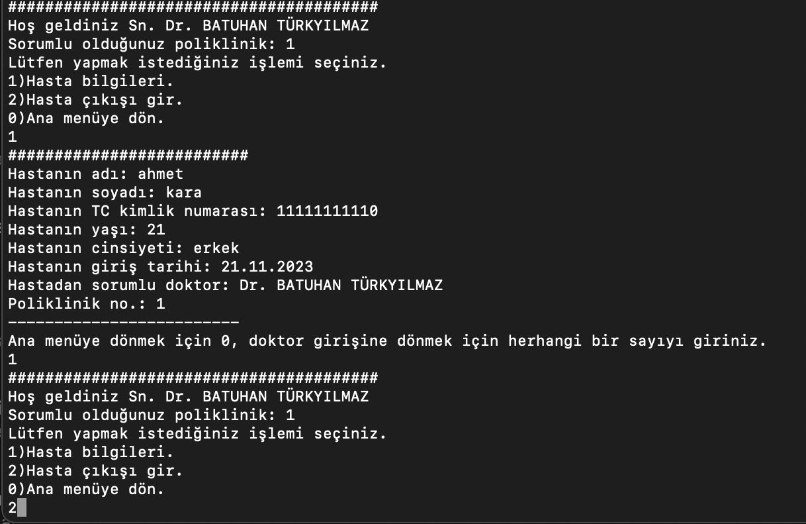

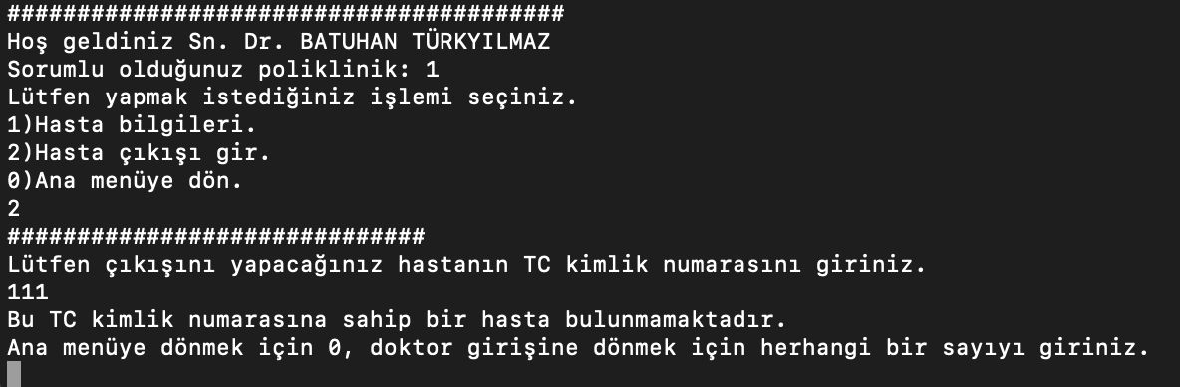

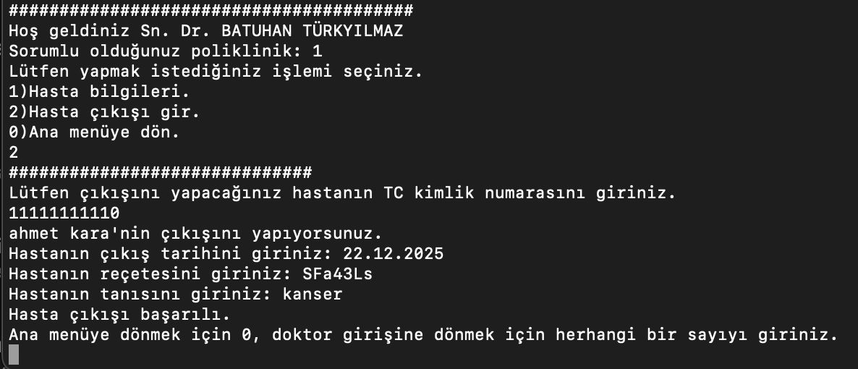

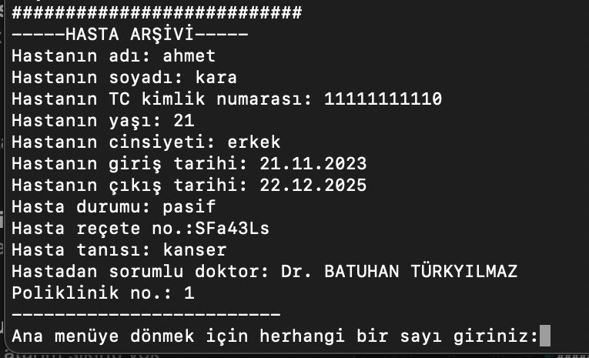

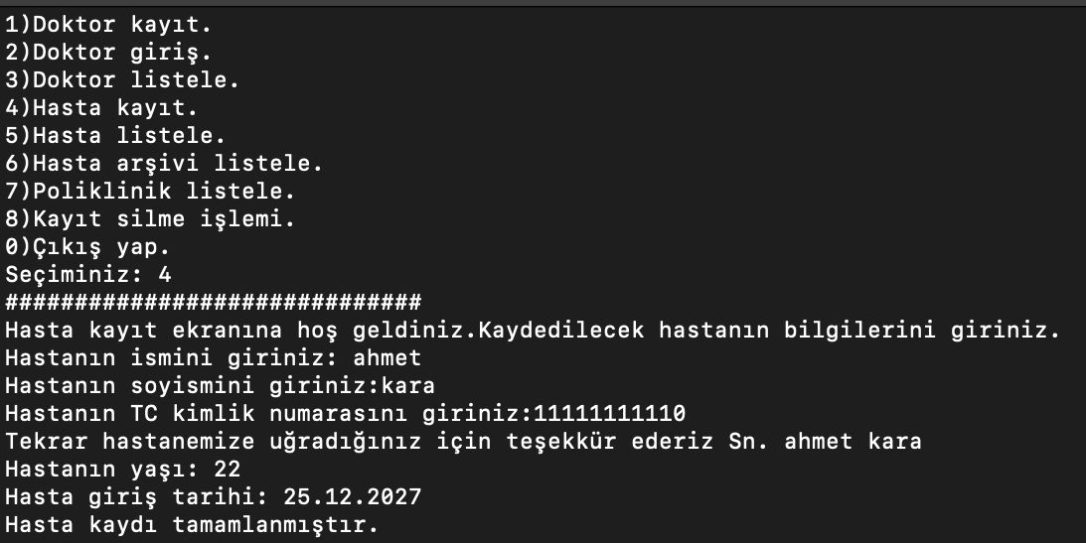

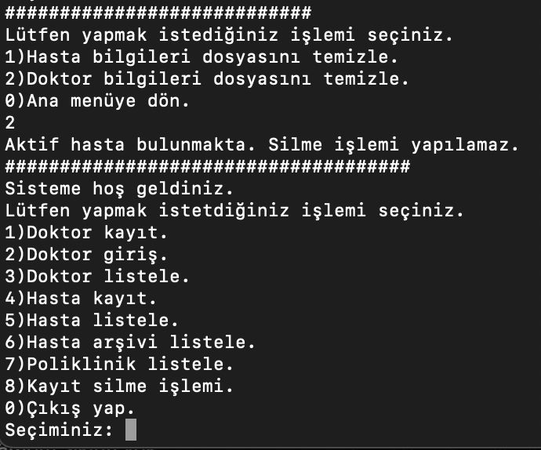

**SİSTEM KODU**

**Main fonksiyon**

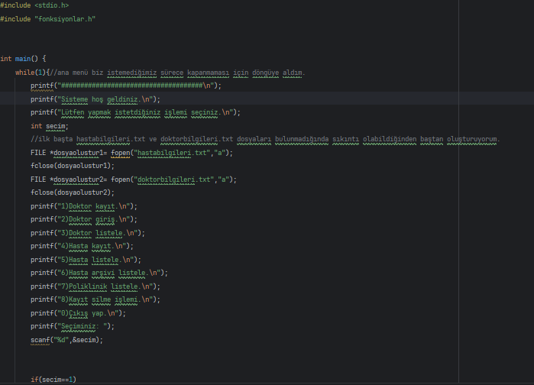

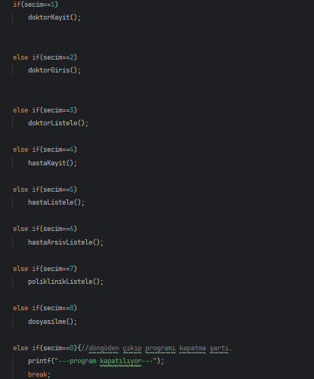

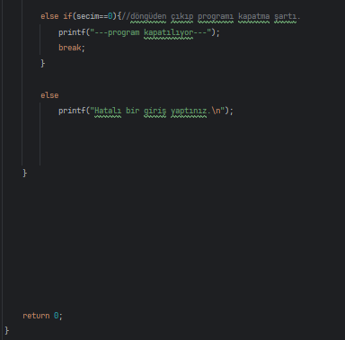

**Fonksiyonlar**

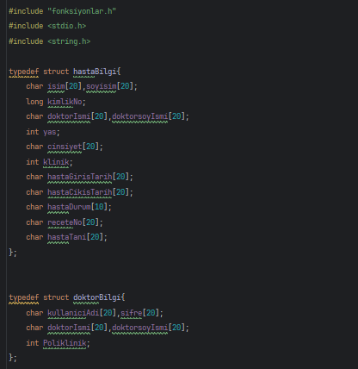

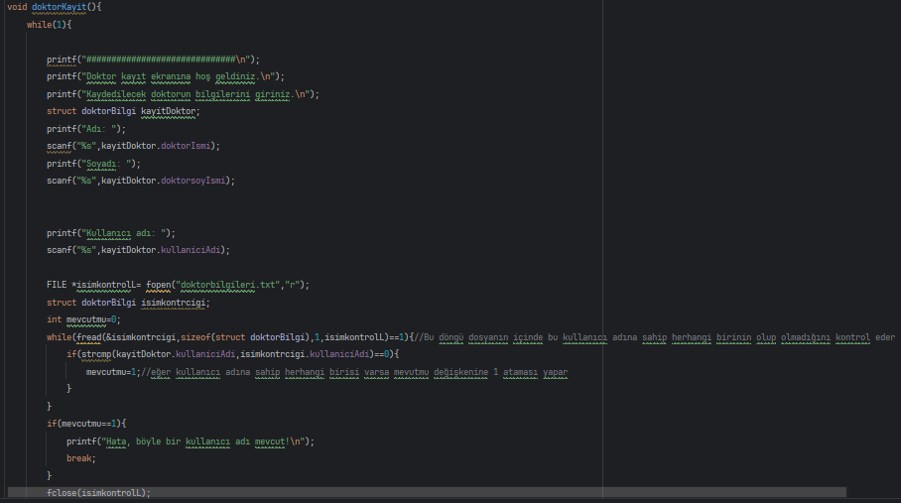

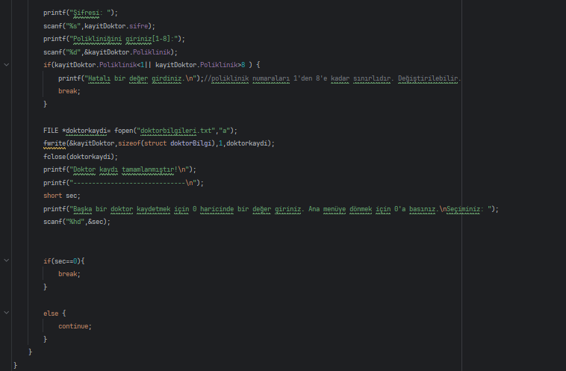

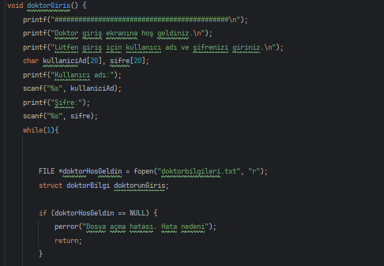

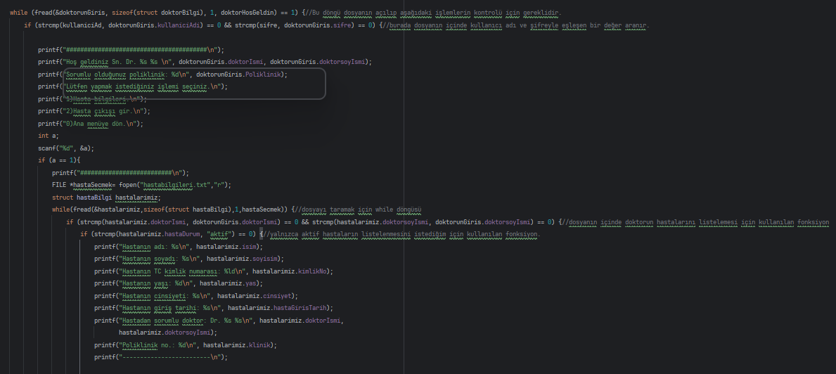

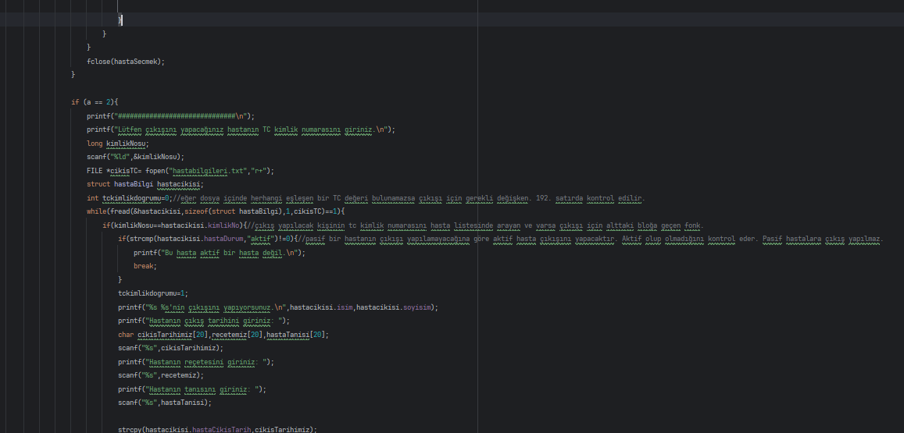

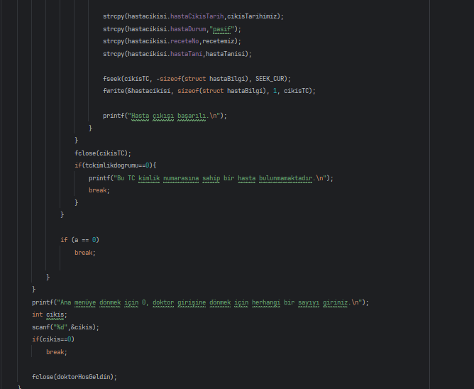

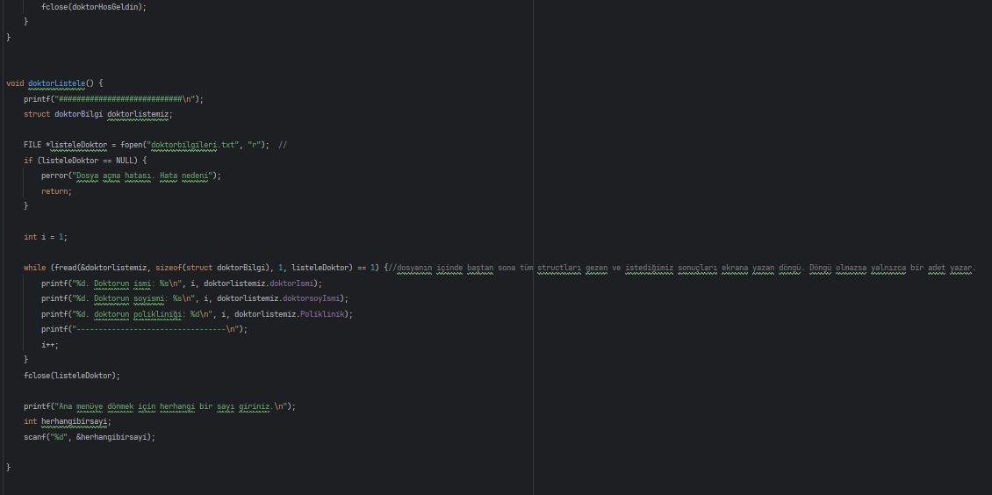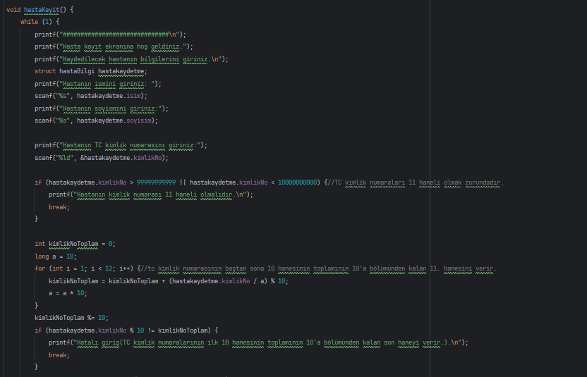

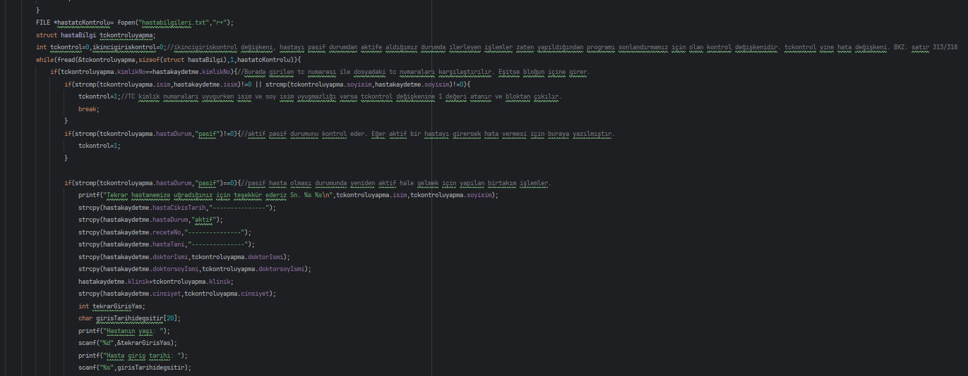

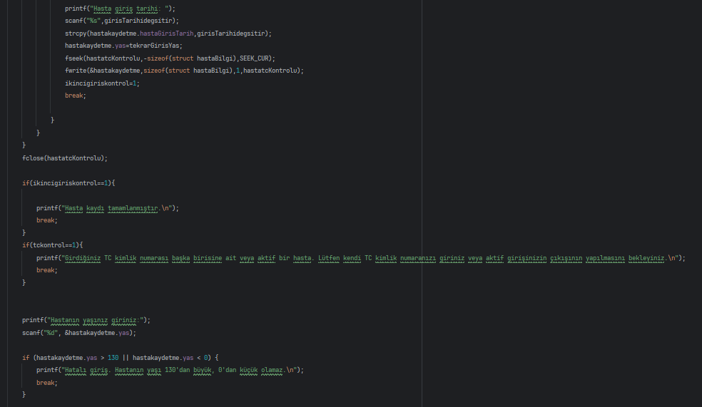

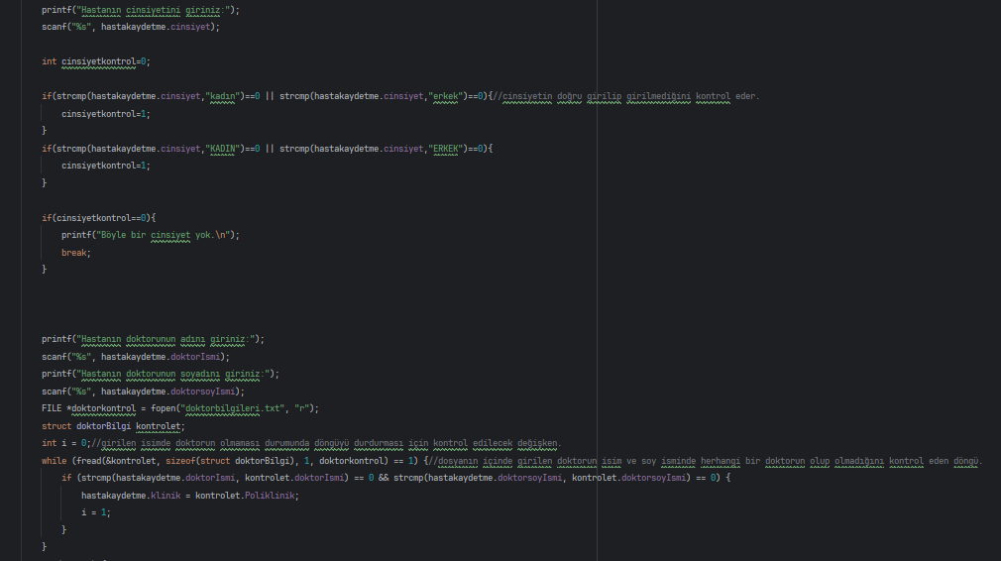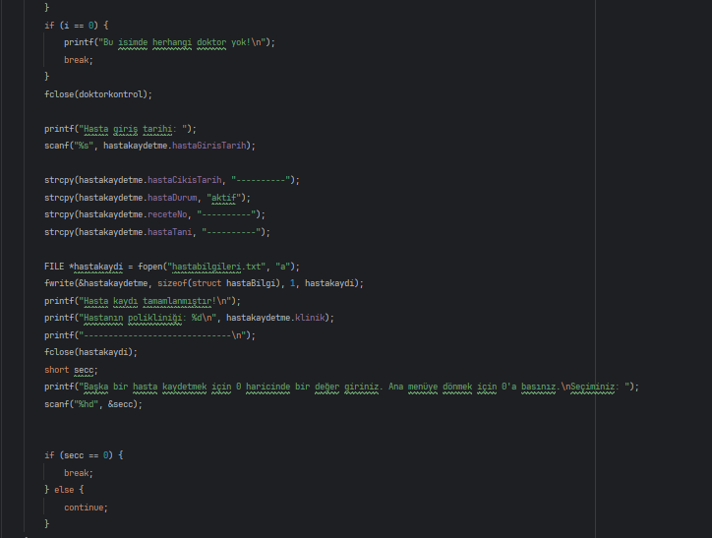

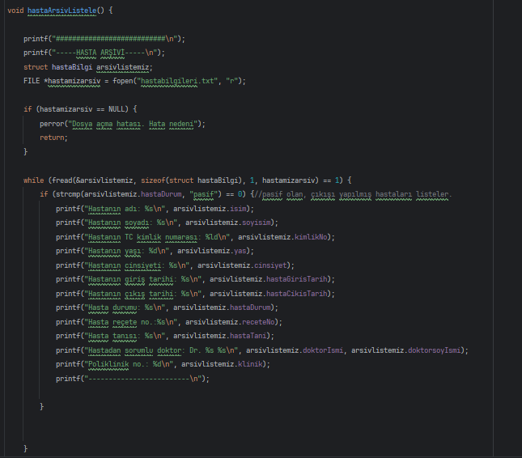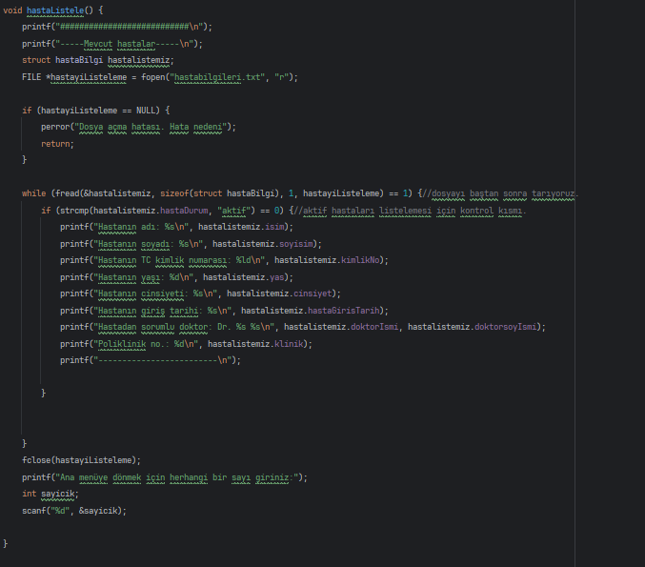

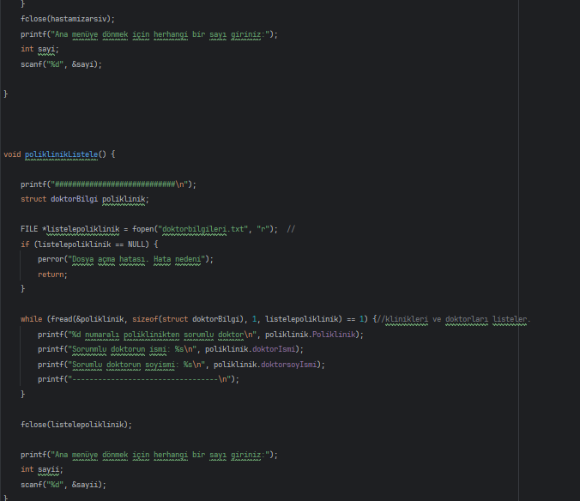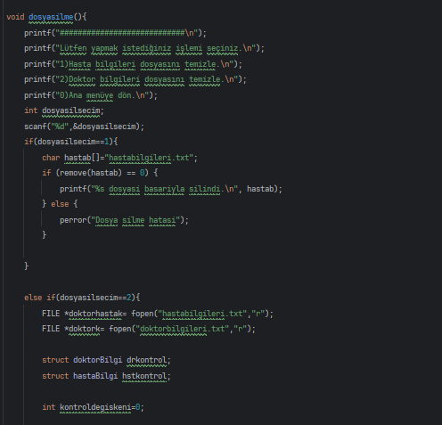

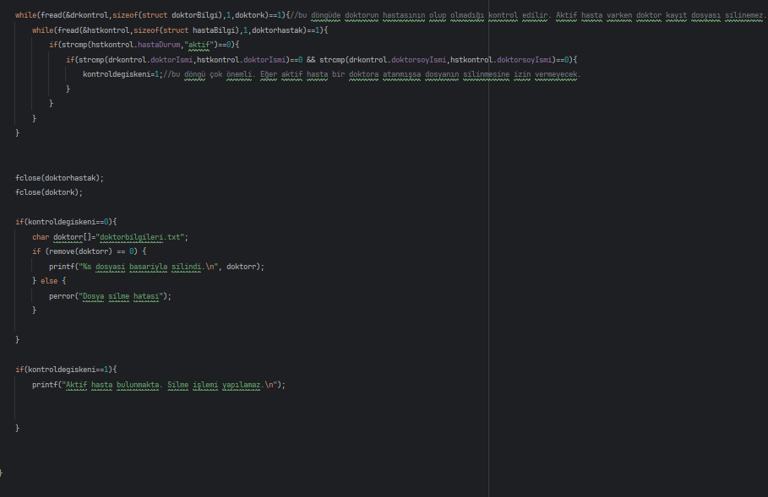

**Kütüphanemiz**

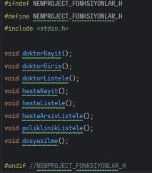

**AKIŞ ŞEMASI**

